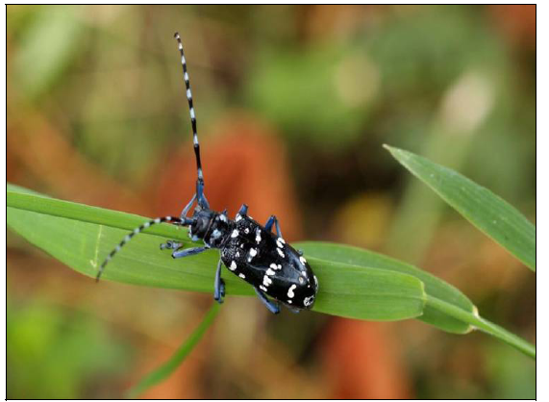
Azijski kozliček – Anoplophora glabripennis

Odrasel osebek azijskega kozlička Anoplophora glabripennis. Foto: Služba za varstvo rastlin Nizozemske.
Sistematika: (Coleoptera, Cerambicidae)
Angleško ime: Asian longhorn beetle (ALB)

Status: Škodljivec je kot karantenski škodljivi organizem, uvrščen v prilogo I, del B Izvedbene uredbe Komisije (EU) 2019/2072 ter na EPPO seznam A1.
Zaradi izbruhov azijskega kozlička v več državah EU je bil sprejet izvedbeni sklep Komisije (EU) 2015/893 o ukrepih za preprečevanje vnosa in širjenja vrste Anoplophora glabripennis. Zaradi nevarnosti vnosa z lesenim pakirnim materialom pa je bil v letu 2013 sprejet izvedbeni sklep o obveznih zdravstvenih pregledih lesenega pakirnega materiala pri uvozu pošiljk določenih vrst blaga iz Kitajske v EU.

Geografska razširjenost: Hrošč izvira iz Kitajske in Koreje. Na Kitajskem je razširjen na geografsko precej širokem območju, od 21° do 43° SGŠ. Navzoč je tudi na Tajvanu. Leta 1996 so ga prvič ugotovili v mestu New York v Združenih državah Amerike. Od takrat naprej se je hrošč razširil tudi v številna območja Severne Amerike. Škodljivec je bil v Evropo večkrat zanesen z lesenim pakirnim materialom pri uvozu kamnitega materiala iz Kitajske (granit, marmor, skrilavci in drugi kamniti materiali), v večini primerov so ga odkrili na drevesih v okolici skladišč uvoznikov. V Evropi je bil prvič ugotovljen leta 2001 v avstrijskem mestu Braunau am Inn, kjer so ga z velikimi napori uspeli izkoreniniti. V zadnjih letih so poročali o najdbah azijskega kozlička v več državah EU, med drugimi tudi Avstrija, Nemčija, Francija, Italija, Nizozemska in Velika Britanija.

Gostiteljske rastline:
V Evropi rastoči listavci, na katerih lahko škodljivec konča življenjski cikel, so: Acer – javor, Aesculus – divji kostanj, Albizia julibrissin – albicija, Betula – breza, Cercidiphyllum – cercidifil, Corylus colurna – turška leska, Elaeagnus angustiflolia – ozkolistna oljčica, Fagus sylvatica – bukev, Fraxinus – jesen, Koelreuteria paniculata, Malus domestica – jablana, Platanus – platana, Populus – topol, Pyrus – nekatere sorte hrušk, Salix – vrba, Sorbus aucuparia – jerebika, Ulmus – brest. Del življenjskega cikla lahko opravi na Alnus – jelša, Carpinus – gaber, Morus – murva, Quercus – hrast, Robinia pseudoacacia – robinija in Tilia – lipa. Znani pa so primeri odlaganja jajčec in prehranjevanja odraslih hroščev tudi na drugih gostiteljskih vrstah.

Opis in biologija: Samica A. glabripennis izleže 25-40 jajčec v skorjo zgornjega dela debla in debelejših vej. Jajčeca so kremno bela, podolgovata, dolga do 5 mm. Izlegle ličinke vrtajo rove pod skorjo, nato se zavrtajo globlje v les debla in debelejših vej (> 5 cm). Ličinka je brez nog in kremno bela, dolga do 45 mm. Hrošči letajo od junija do konca septembra, vrh naleta je v juliju. Odrasli samci merijo v dolžino 25 mm, samice pa 35 mm, so črni in imajo na pokrovkah okoli 20 belih nepravilno oblikovanih peg. Tipalke so daljše od telesa. V Evropi traja razvojni krog 2 do 3 leta. Prezimuje ličinka, redko jajčece ali buba. 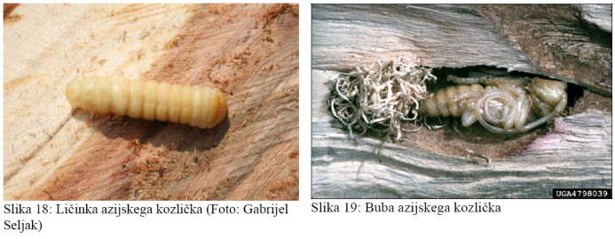

Ličinka (levo; foto G. Seljak) in buba (desno) azijskega kozlička Anoplophora glabripennis.
Znaki napada: Napadena drevesa so manj vitalna in se slabše olistajo, listje veni in rumeni. Drevesa slabijo in se sušijo, ob močnejšem vetru se lahko lomijo posamezne veje ali pade celo drevo. Ličinke vrtajo rove v zgornjem delu debla in v debelejših vejah v krošnji in izmetavajo črvino (žagovino), ki se pojavlja na deblu ali v rogovilah vej, redkeje na tleh. Značilne so popolnoma okrogle izletne odprtine s premerom od 1 do 1,5 cm. Ko jih najdemo, je to znak, da so hrošči že izleteli. Izbruhi so bili pogosto odkriti šele takrat, ko se je napad že razširil v okolico. Za vizualne preglede je potrebnen daljnogled, lestve ali dvignjene ploščadi, pregledniki pa morajo biti usposobljeni za delo na višini.
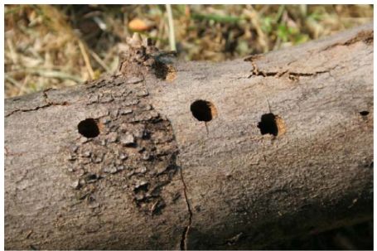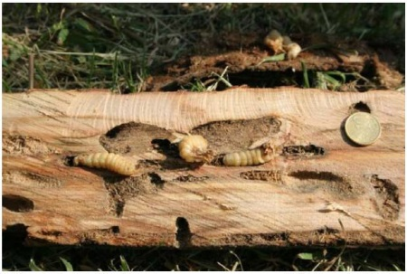

Levo: rovi v lesu; desno: izletne odprtine hroščev (foto: G. Seljak).
Gospodarska škoda: Azijski kozliček lahko napada povsem zdrava in vitalna drevesa. Največjo škodo povzročajo ličinke, ki vrtajo rove v les. Napadena drevesa oslabijo in postanejo bolj dovzetna za napad sekundarnih bolezni in škodljivcev. Na Kitajskem napada predvsem topole v nasadih, kjer lahko povzroči zmanjšanje lesne mase tudi do 46 %. V Severni Ameriki dela škodo zlasti na sladkem, srebrnem in rdečem javorju, brezi, topolu, vrbi in jesenu. V Sloveniji predstavlja škodljivec nevarnost za gozdove in za trajne nasade gostiteljskih vrst ter tudi za urbano okolje.

Poti prenosa: Lokalno napad širijo hrošči, ocenjujejo, da je potencial naravnega širjenja le 300 m letno. Na daljše razdalje se najpogosteje prenese z jajčeci, ličinkami in bubami v lesenem pakirnem materialu, ki je izdelan iz lesa napadenih rastlin ter ni bil ustrezno tretiran. 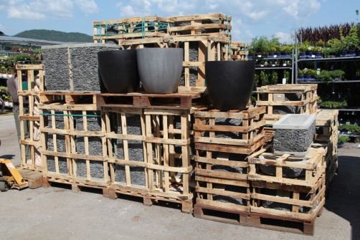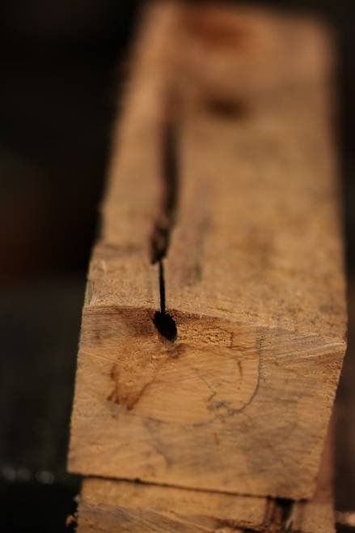
Levo: palete s kamenjem iz Kitajske. Desno: lesen pakirni material s sumljivim rovom (foto: Š. Modic).

Fitoanitarni ukrepi:
Izvedbeni sklep št. 2015/893/EU o ukrepih za preprečevanje vnosa in širjenja vrste Anoplophora glabripennis v EU določa:
- ukrepe v primeru najdbe
- posebne zahteve za premeščanje iz razmejenih območij v EU ter pri uvozu iz tretjih držav, kjer je navzoč azijski kozliček:
  - za rastline za saditev naslednjih rodov: javor (Acer spp.), divji kostanj (Aesculus spp.), jelša (Alnus spp.), breza (Betula spp.), gaber (Carpinus spp.), cercidifil (Cercidiphyllum spp.), leska (Corylus spp.), bukev (Fagus spp.), jesen (Fraxinus spp.), Koelreuteria spp., platana (Platanus spp.), topol (Populus spp.), vrba (Salix spp.), lipa (Tilia spp.) in brest (Ulmus spp.).
  - za les teh rodov in sicer za določene oznake kombinirane nomenklature;
- posebne zahteve za lesen pakirni material, ki je izdelan iz lesa zgoraj navedenih rodov, ki se premešča iz razmejenih območij.
Izvedbena uredba, sprejeta v letu 2021, določa obvezne zdravstvene preglede lesenega pakirnega materiala, ki spremlja nekatere vrste pošiljk z izvorom iz nekaterih tretjih držav, tudi iz Kitajske, pri katerih obstaja tveganje za prenos azijskega kozlička. Fitosanitarni inšpektorji pri uvozu pregledajo najmanj 15% pošiljk s seznama oznak kombinirane nomenklature, ki jih določa izvedbena uredba.

Kmetijski inštitut Slovenije, Oddelek za varstvo rastlin, Hacquetova ulica 17, 1000 Ljubljana http://www.kis.si/ in Uprava za varno hrano, veterinarstvo in varstvo rastlin http://www.uvhvvr.gov.si/si/

